Link Ytb: https://youtu.be/cC3h8dN3GXg
Hình 1. Cấu hình 3 card mạng cho máy ảo pfSense trên VMware Workstation
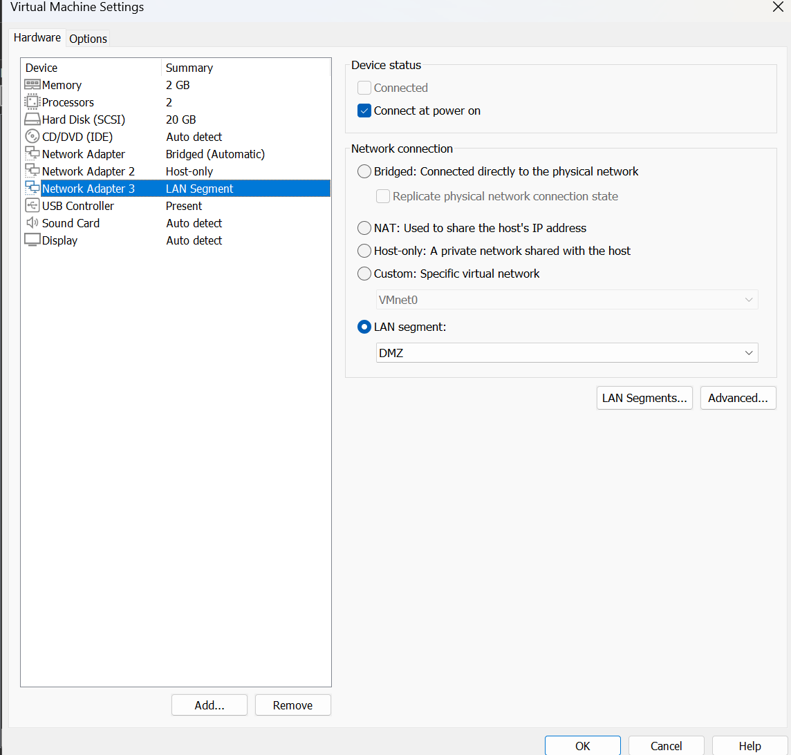

Hình 2. Hoàn tất cài đặt pfSense
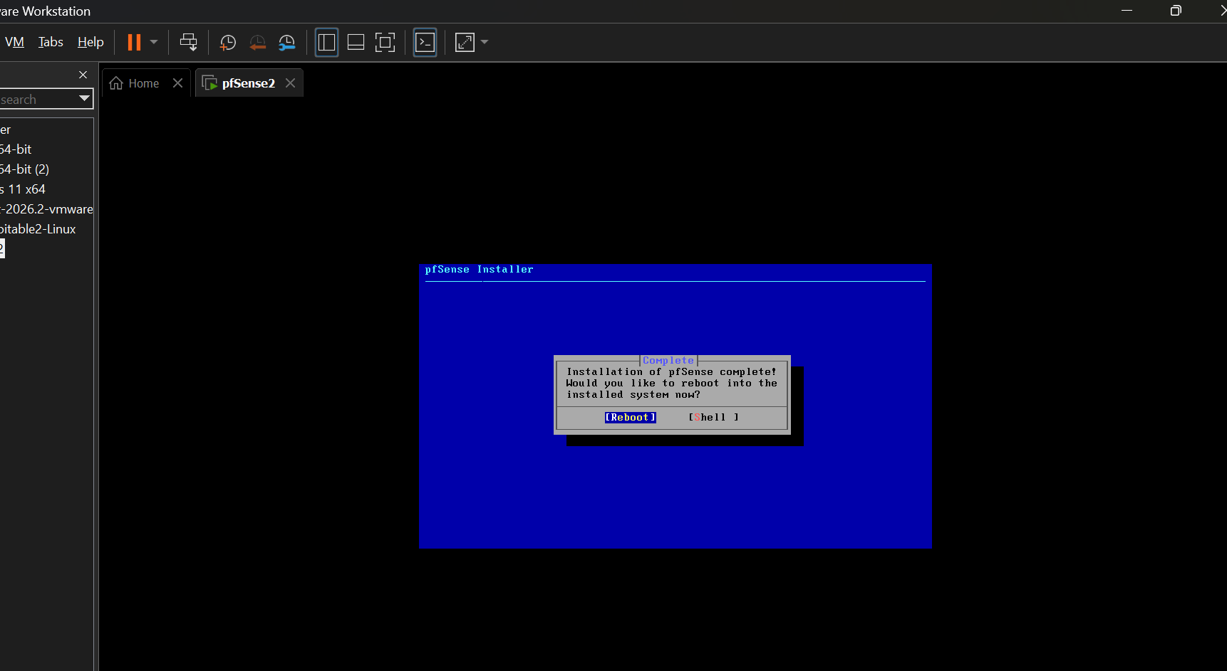
Hình 3. Giao diện console pfSense sau khi cài đặt
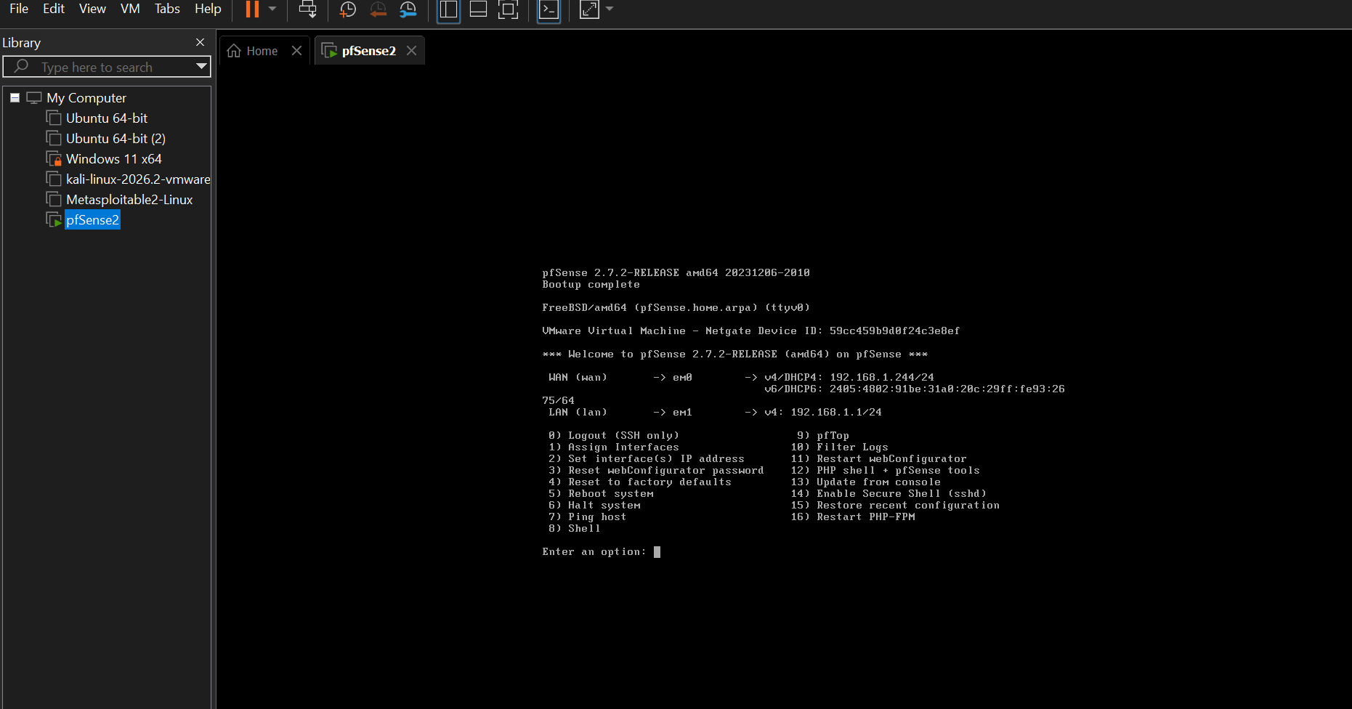

Hình 4. Cấu hình địa chỉ LAN 10.0.0.1/8 trên pfSense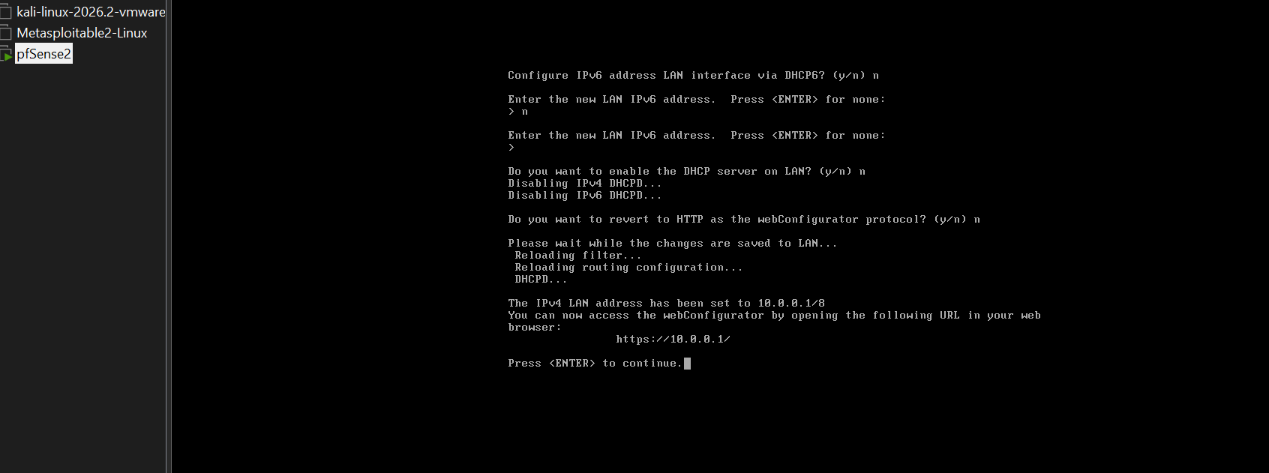
Hình 5. Cấu hình địa chỉ IPv4 cho Windows Server 2022
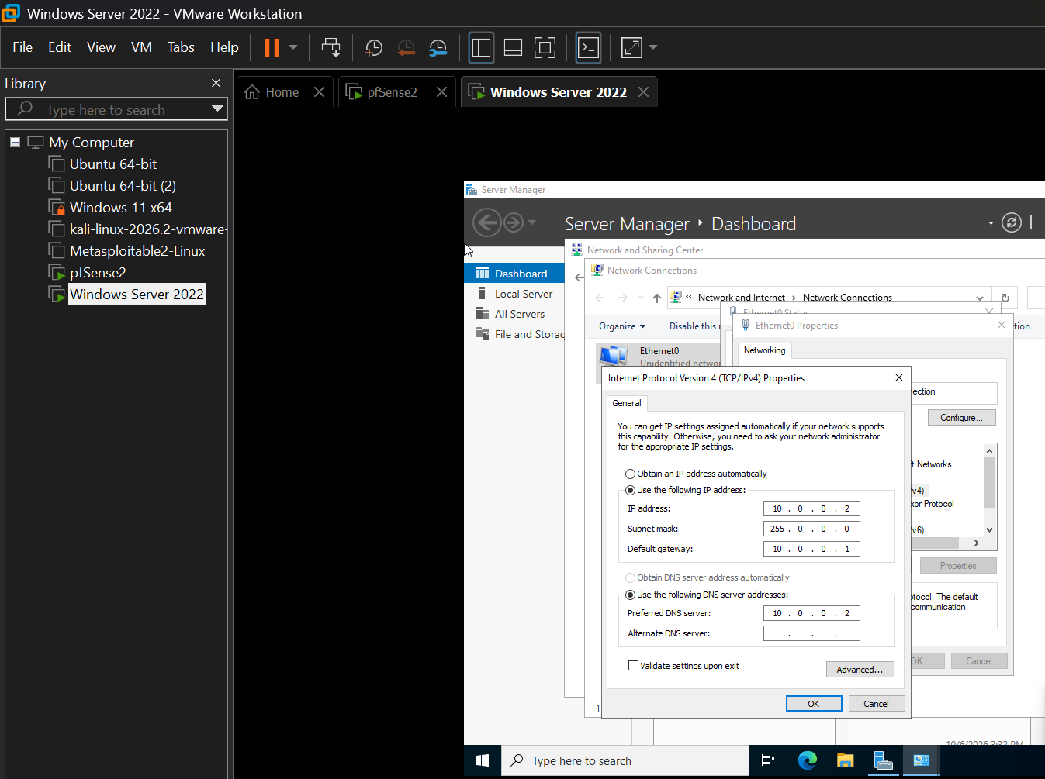

Hình 6. Cài đặt Active Directory Domain Services
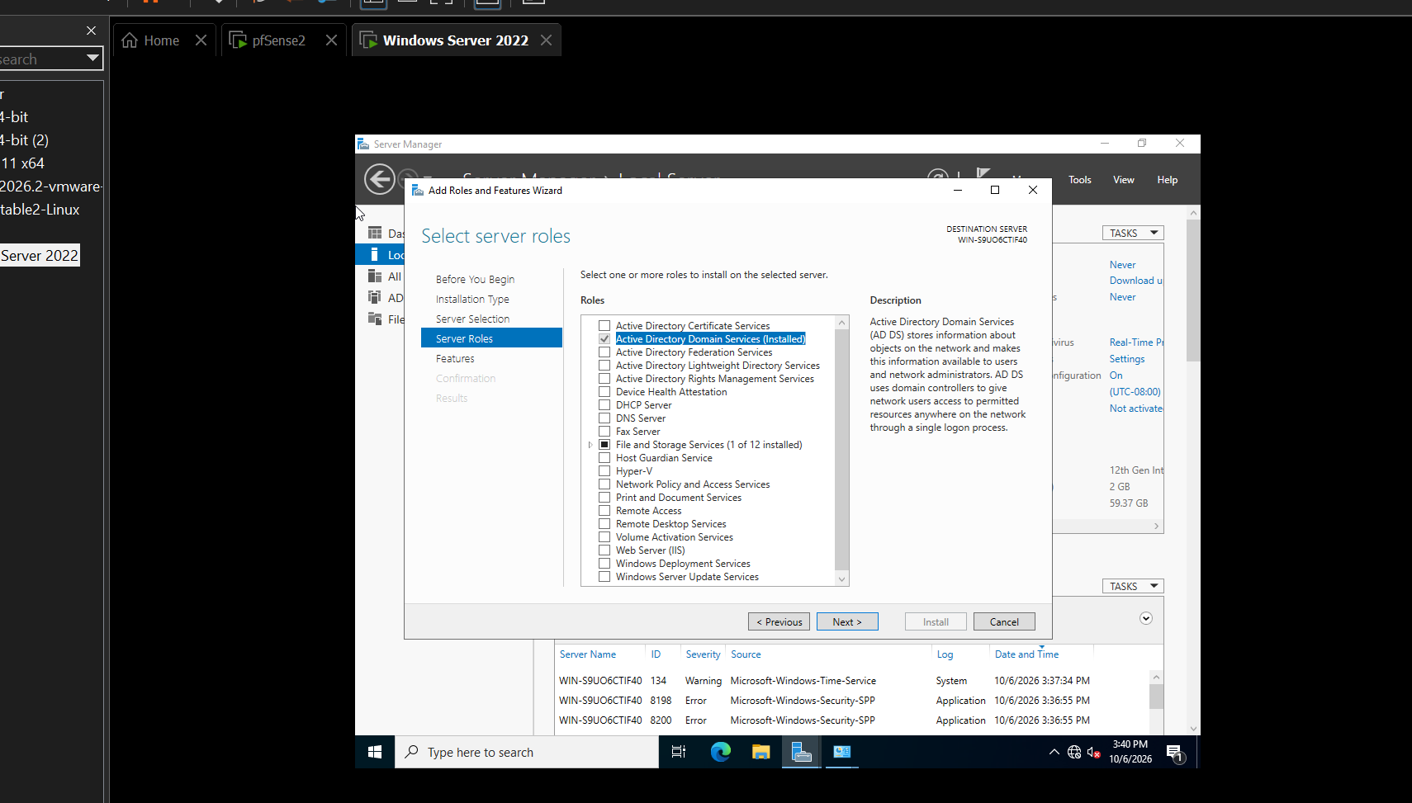
Hình 7. Promote Windows Server thành Domain Controller và tạo forest vietnam.local
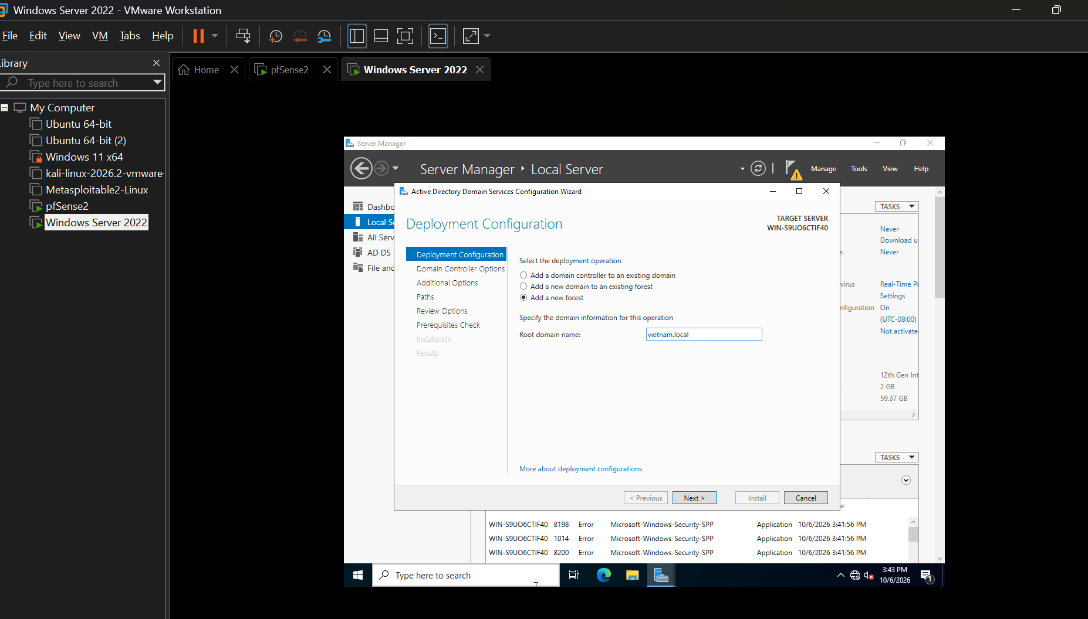

Hình 8. Hoàn tất cấu hình Windows Server thành Domain Controller
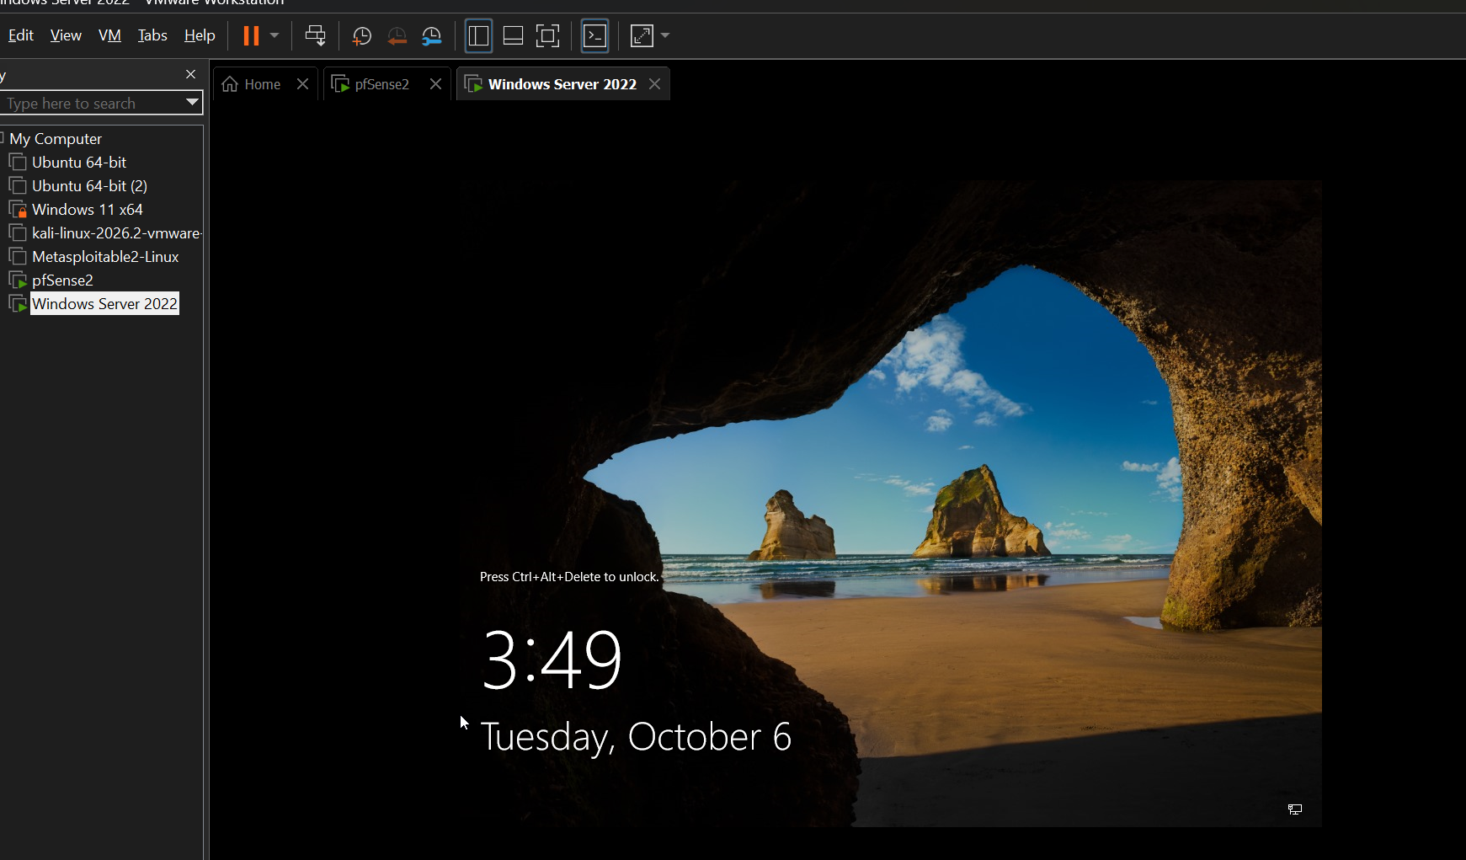
Hình 9. Cấu hình DNS Forwarder 8.8.8.8 trên Domain Controller
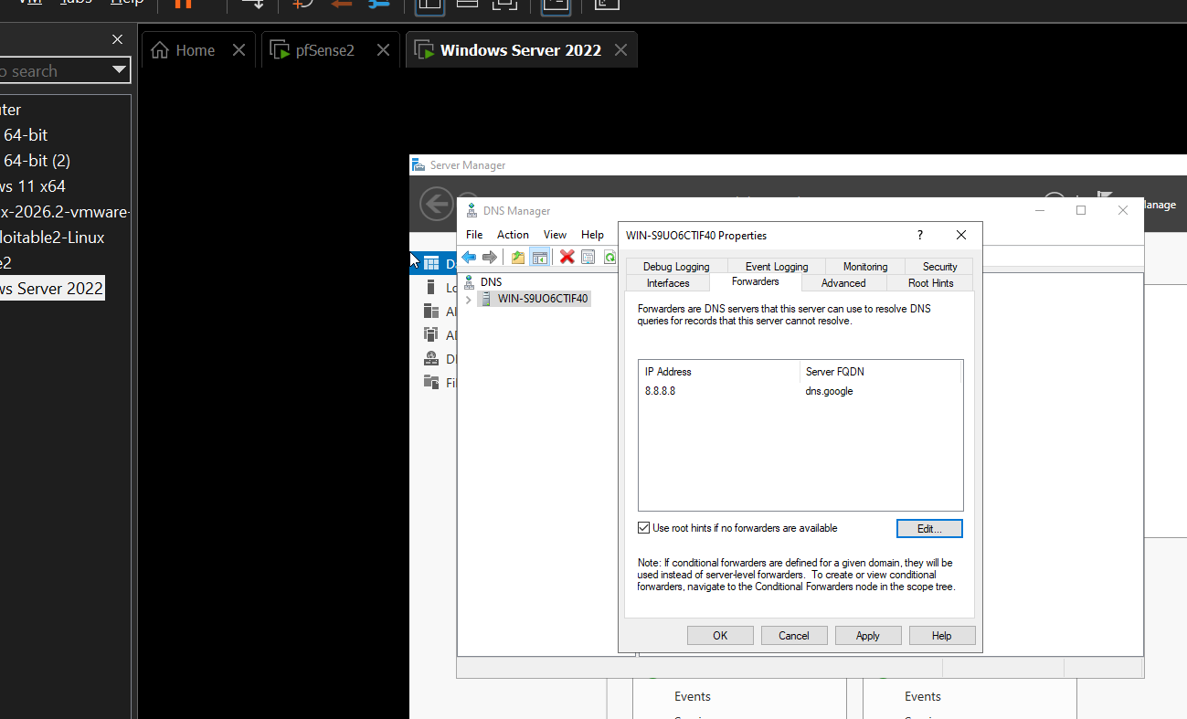

Hình 10. Kiểm tra kết nối Internet và phân giải DNS từ Domain Controller
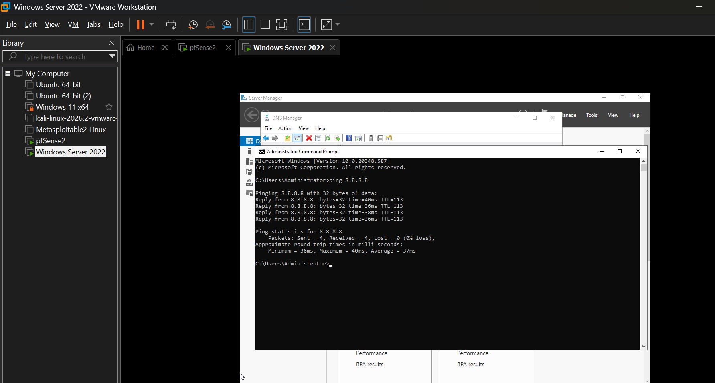

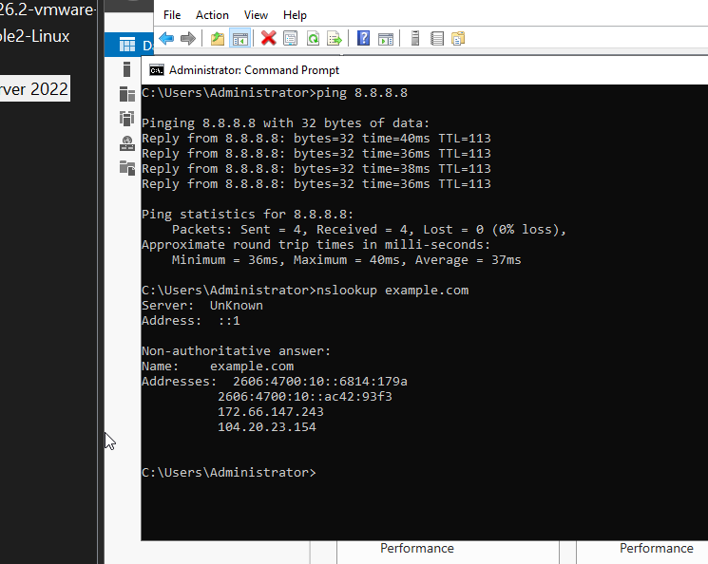

Hình 11. Cấu hình IP Host-only 10.0.0.100/8 trên máy thật
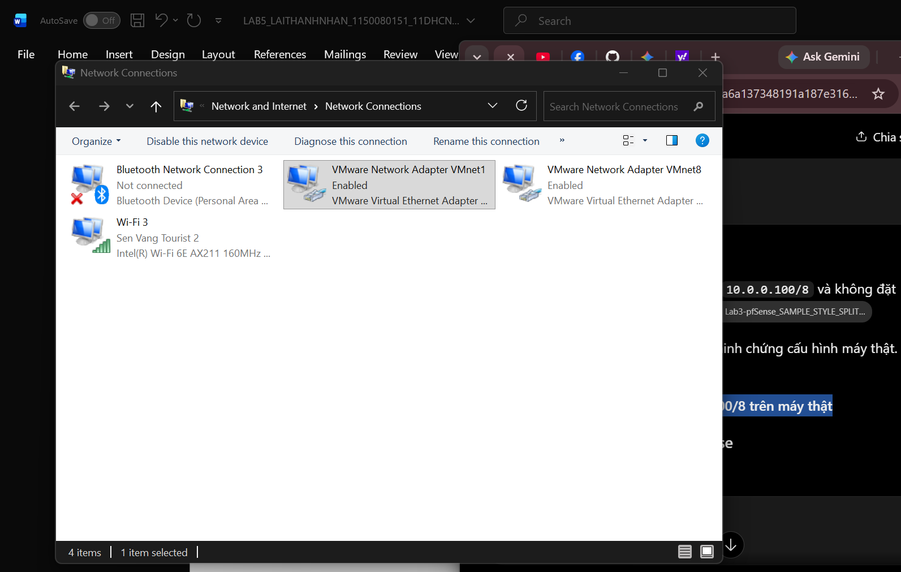
Hình 12. Kiểm tra kết nối từ máy thật đến pfSense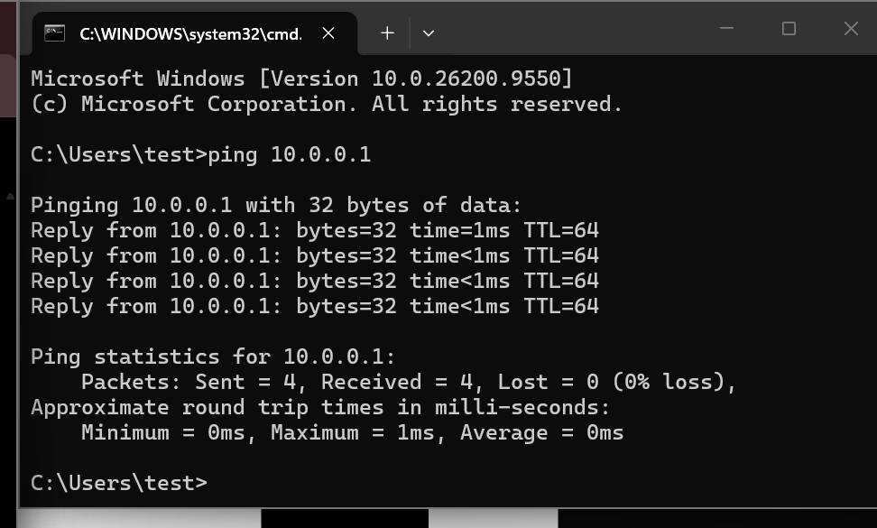
Hình 13. Truy cập giao diện quản trị pfSense qua địa chỉ 10.0.0.1
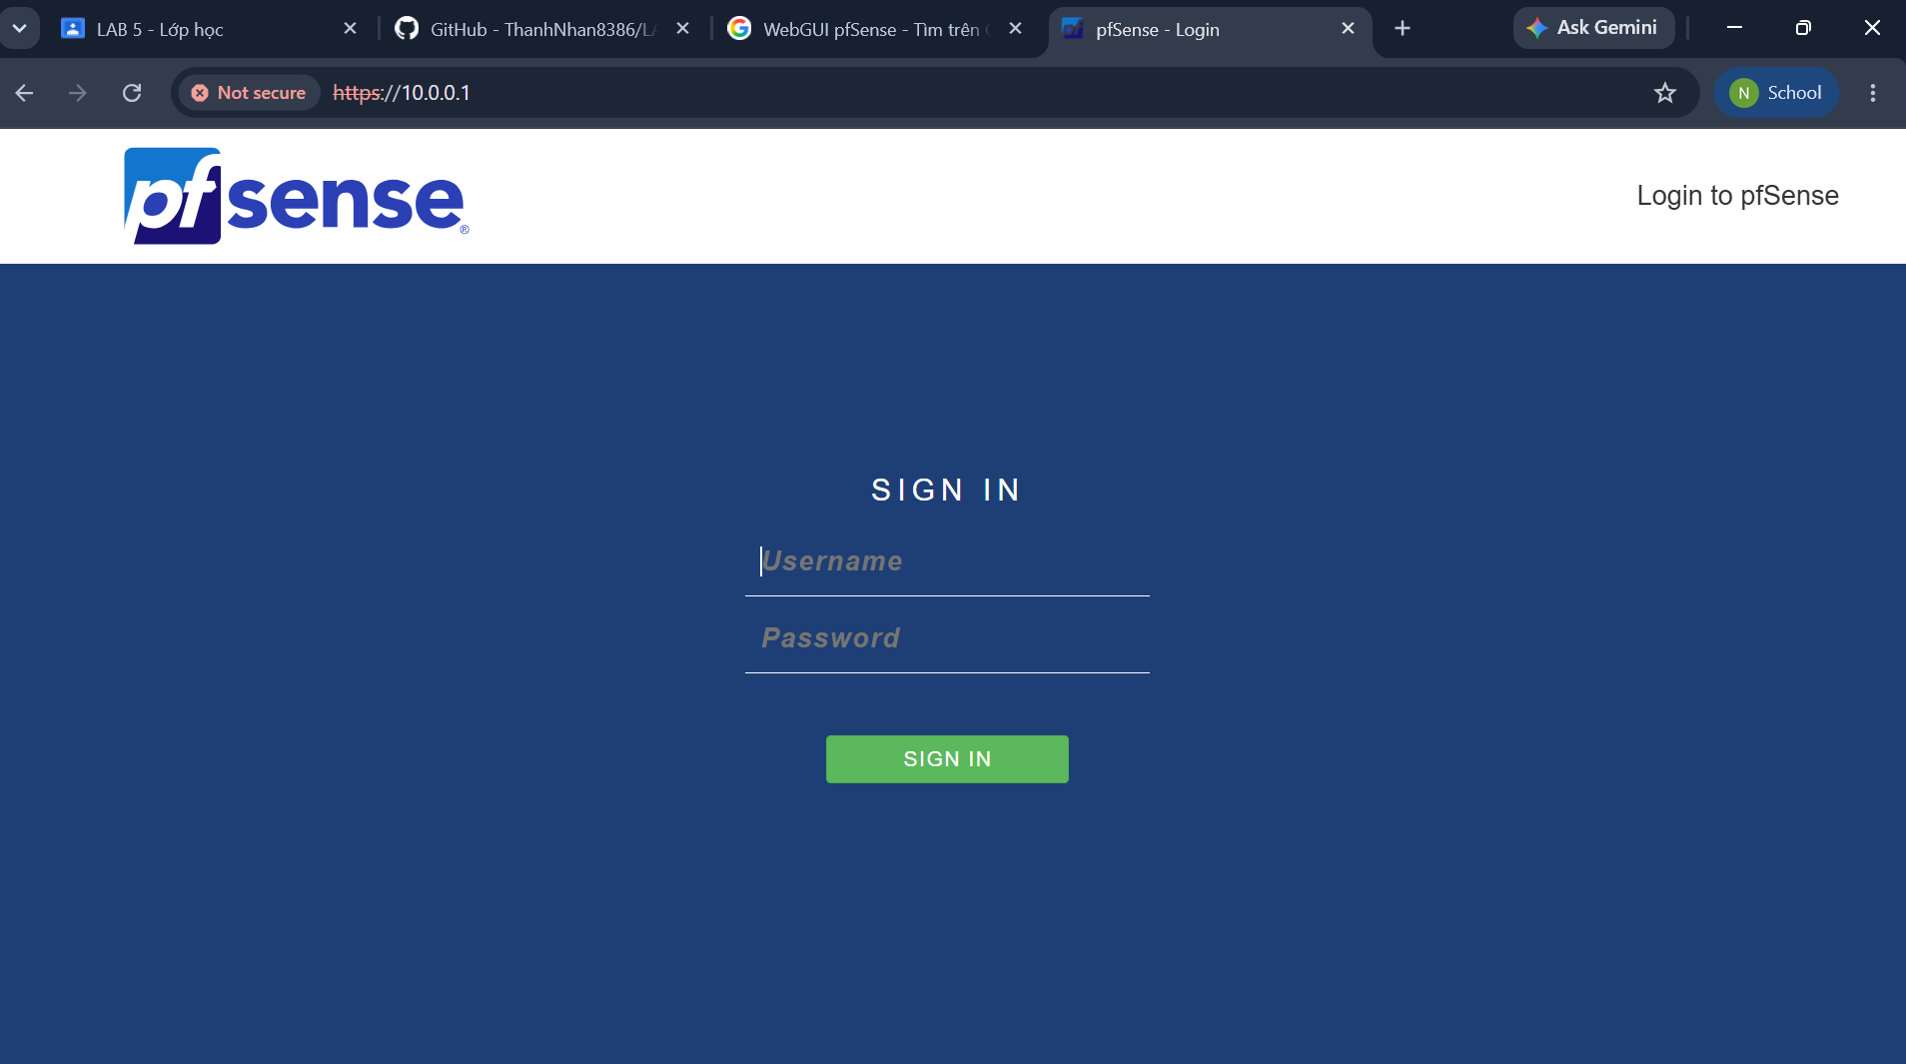
Hình 14. Dashboard pfSense sau khi hoàn tất Setup Wizard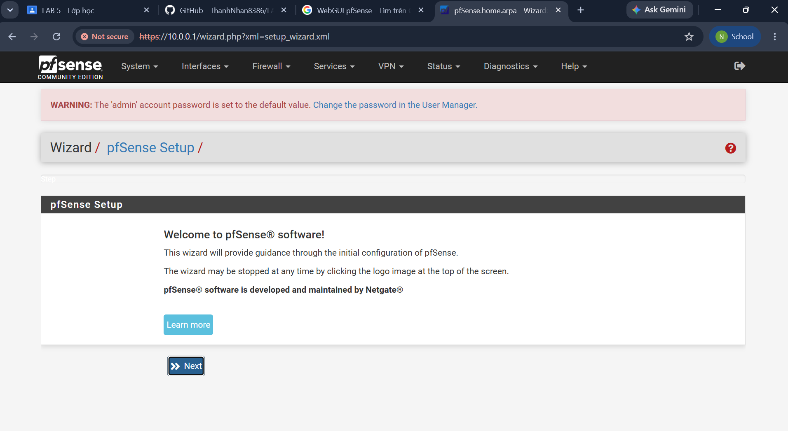

Hình 14. Dashboard pfSense sau khi hoàn tất Setup Wizard
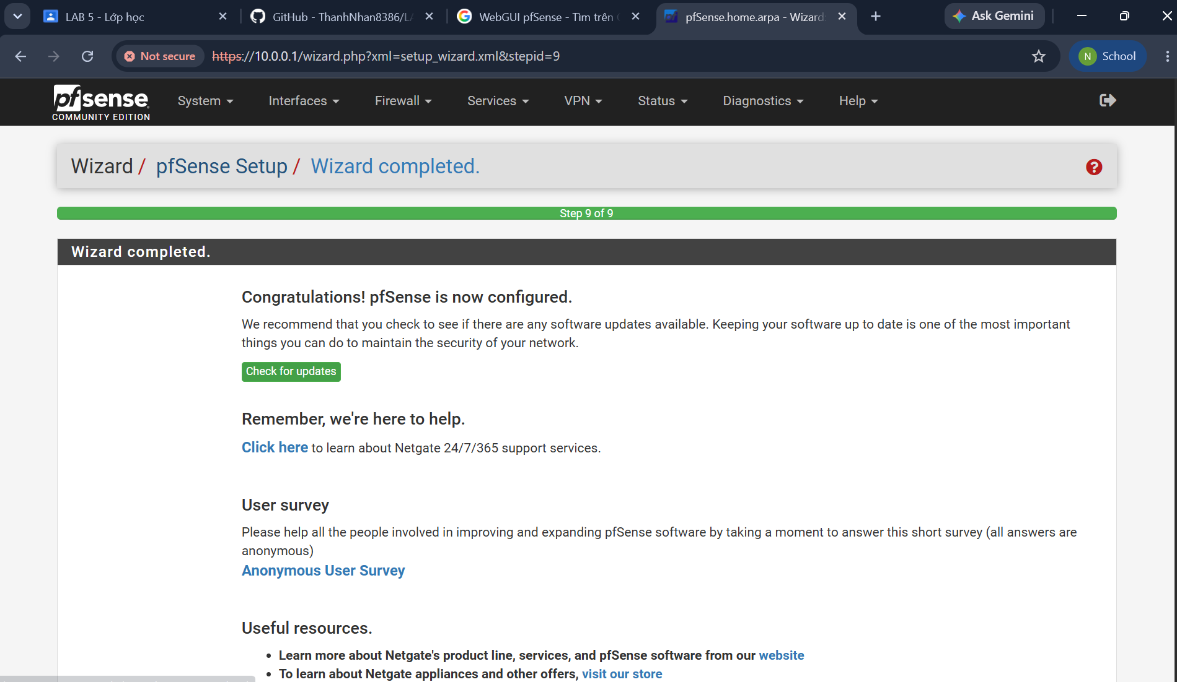
Hình 15. Dashboard pfSense sau khi hoàn tất cấu hình ban đầu
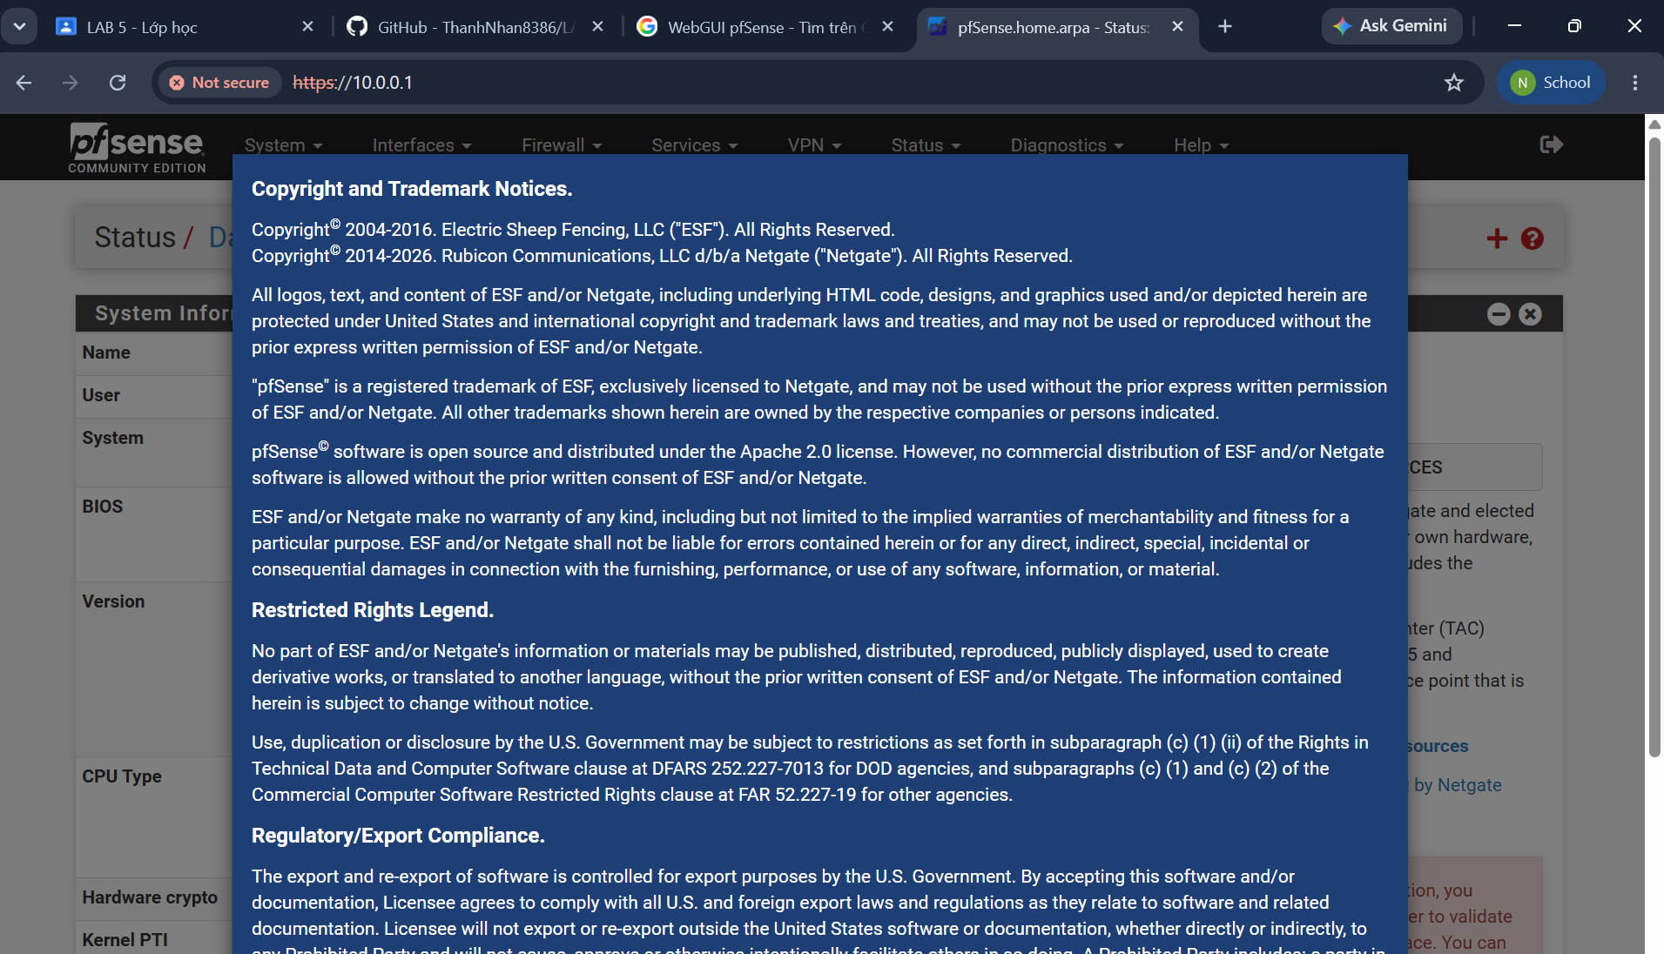

Hình 16. Cấu hình interface DMZ 172.16.0.1/16 trên pfSense
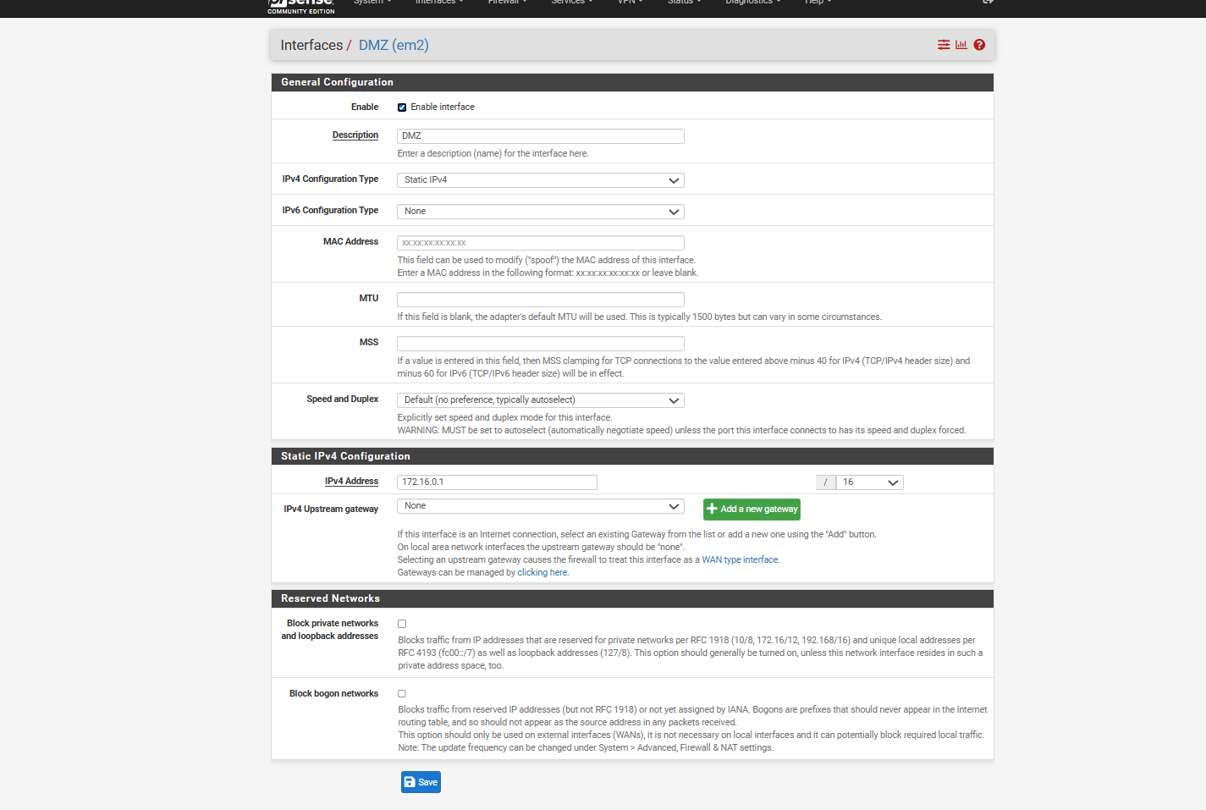
Hình 17. Kiểm tra Outbound NAT tự động cho LAN và DMZ
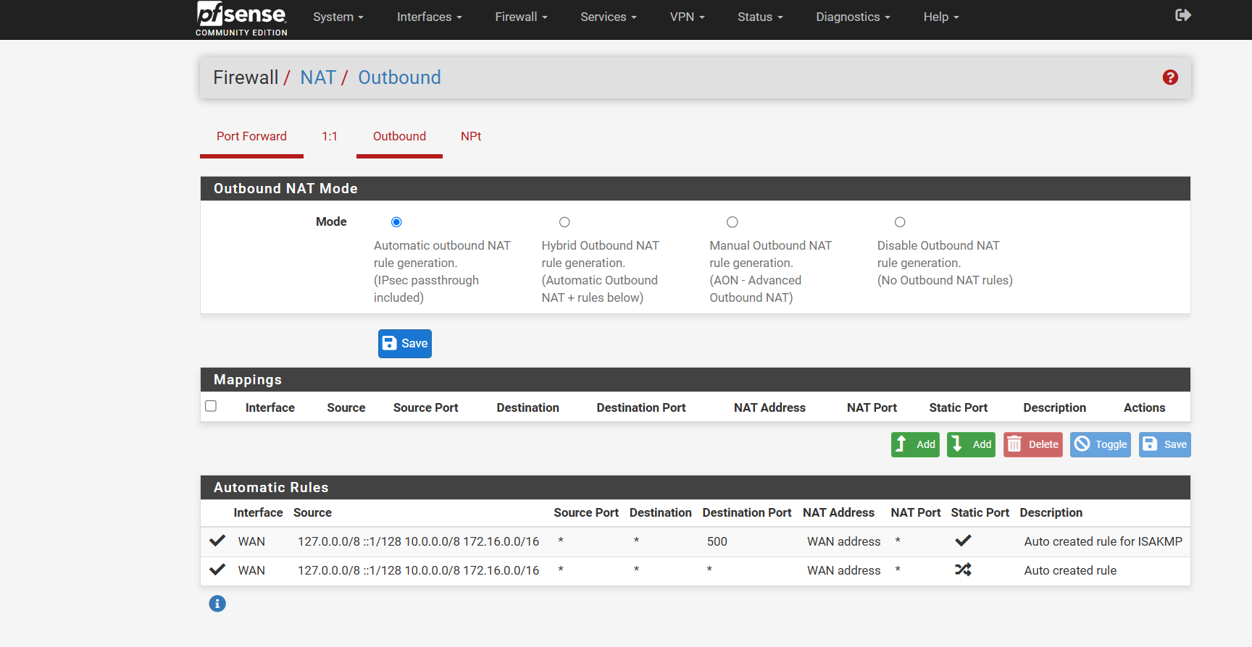
Hình 18. Chuẩn hóa ruleset LAN và tạo rule LAN net → Any trên pfSense
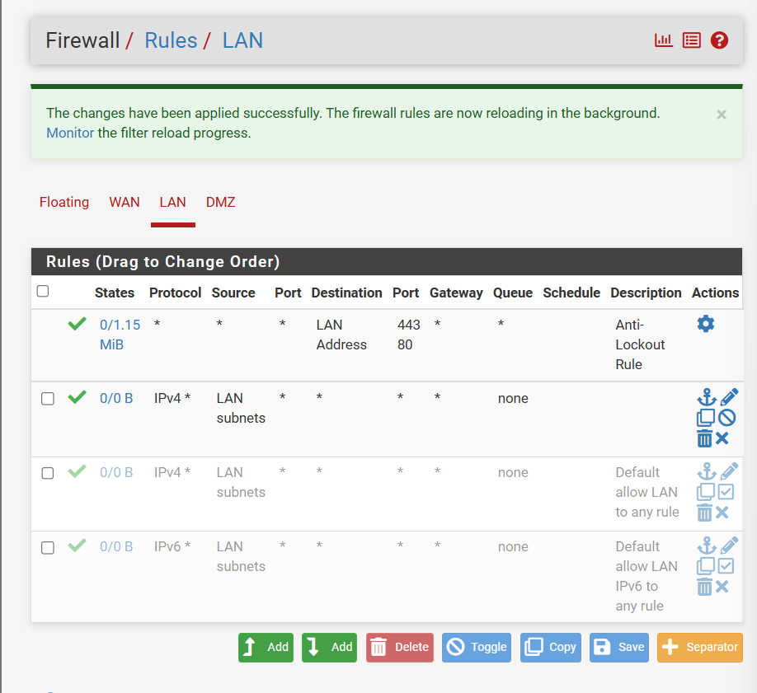
Hình 19. Kiểm tra rule LAN net → Any từ Domain Controller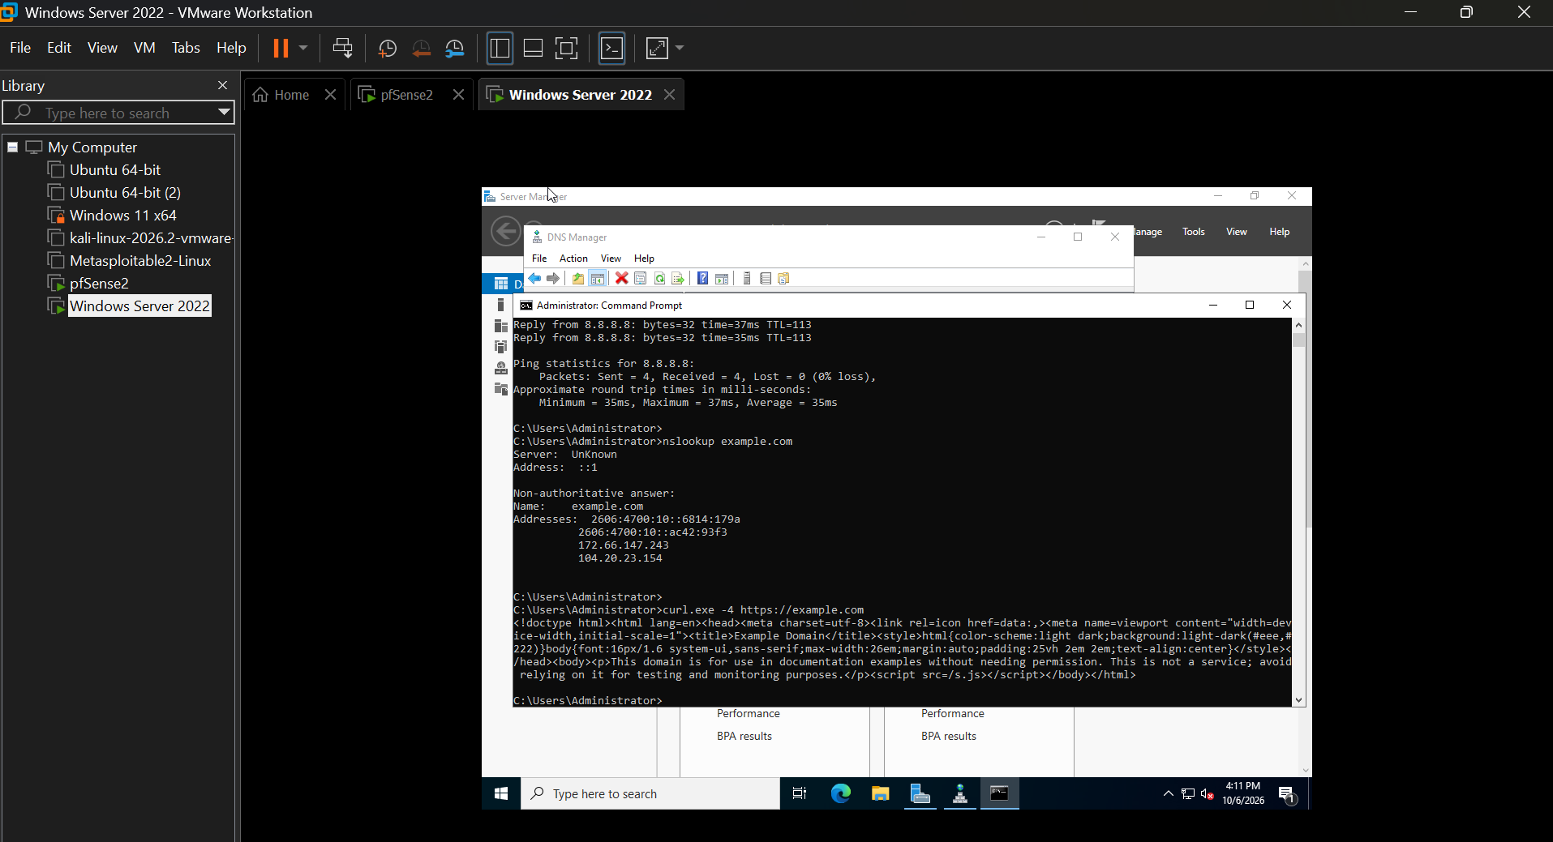

TRA LOI CAU HOI
- Phân biệt vai trò của NAT và firewall rule trong mô hình.
NAT dùng để chuyển đổi địa chỉ IP khi LAN/DMZ đi ra ngoài; firewall rule dùng để cho phép hoặc chặn lưu lượng theo chính sách.
- Vì sao nên tách máy chủ Web/Mail/FTP vào DMZ thay vì đặt trong LAN?
Để cô lập máy chủ công khai khỏi mạng LAN nội bộ, giảm rủi ro nếu máy chủ bị tấn công.
- Nếu rule Block nằm dưới một rule Pass tổng quát thì kết quả có thể như thế nào?
Lưu lượng có thể đã được rule Pass cho phép trước, nên rule Block phía dưới không còn tác dụng.
- Muốn chặn ping nhưng vẫn cho truy cập web, cần cấu hình các rule nào?
Tạo:
  - Block ICMP
  - Pass DNS TCP/UDP 53
  - Pass HTTP/HTTPS TCP 80/443
Rule Block ICMP phải nằm phía trên các rule Pass. Lab3-pfSense_SAMPLE_STYLE_SPLIT…
- Logging của firewall giúp ích gì trong xử lý sự cố?
Giúp xác định rule nào đã chặn hoặc cho phép gói tin, từ đó hỗ trợ tìm nguyên nhân lỗi kết nối. Lab3-pfSense_SAMPLE_STYLE_SPLIT…
- Nêu ít nhất ba biện pháp hardening cho pfSense trong mô hình này.
  - Đổi mật khẩu admin mặc định.
  - Chỉ cho phép quản trị pfSense từ mạng LAN tin cậy.
  - Chỉ mở các port/rule thật sự cần thiết.
  - Bật logging cho các rule Block quan trọng.
  - Không dùng cấu hình lab/pfSense bản cũ cho môi trường production.

